HP Laptop 6730s: Bioseinstellung für das neu Aufsetzen des Betriebssystems.

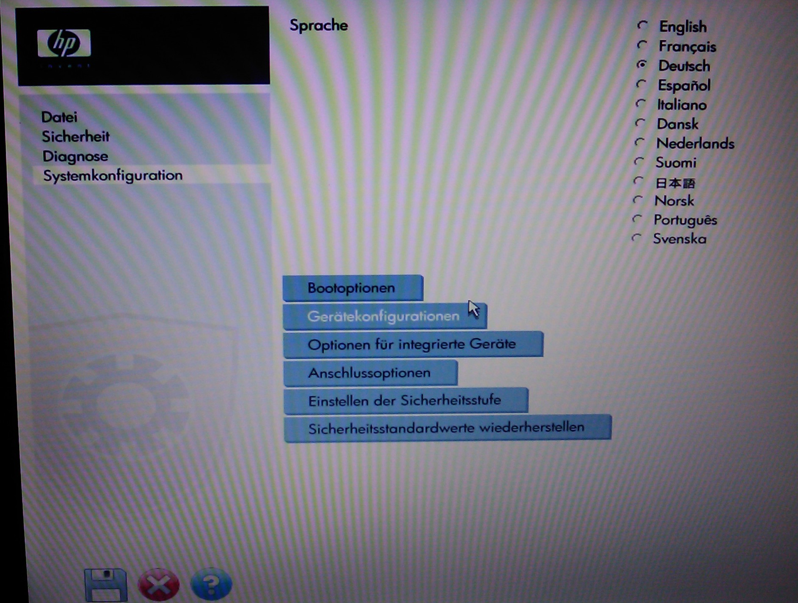
1
2
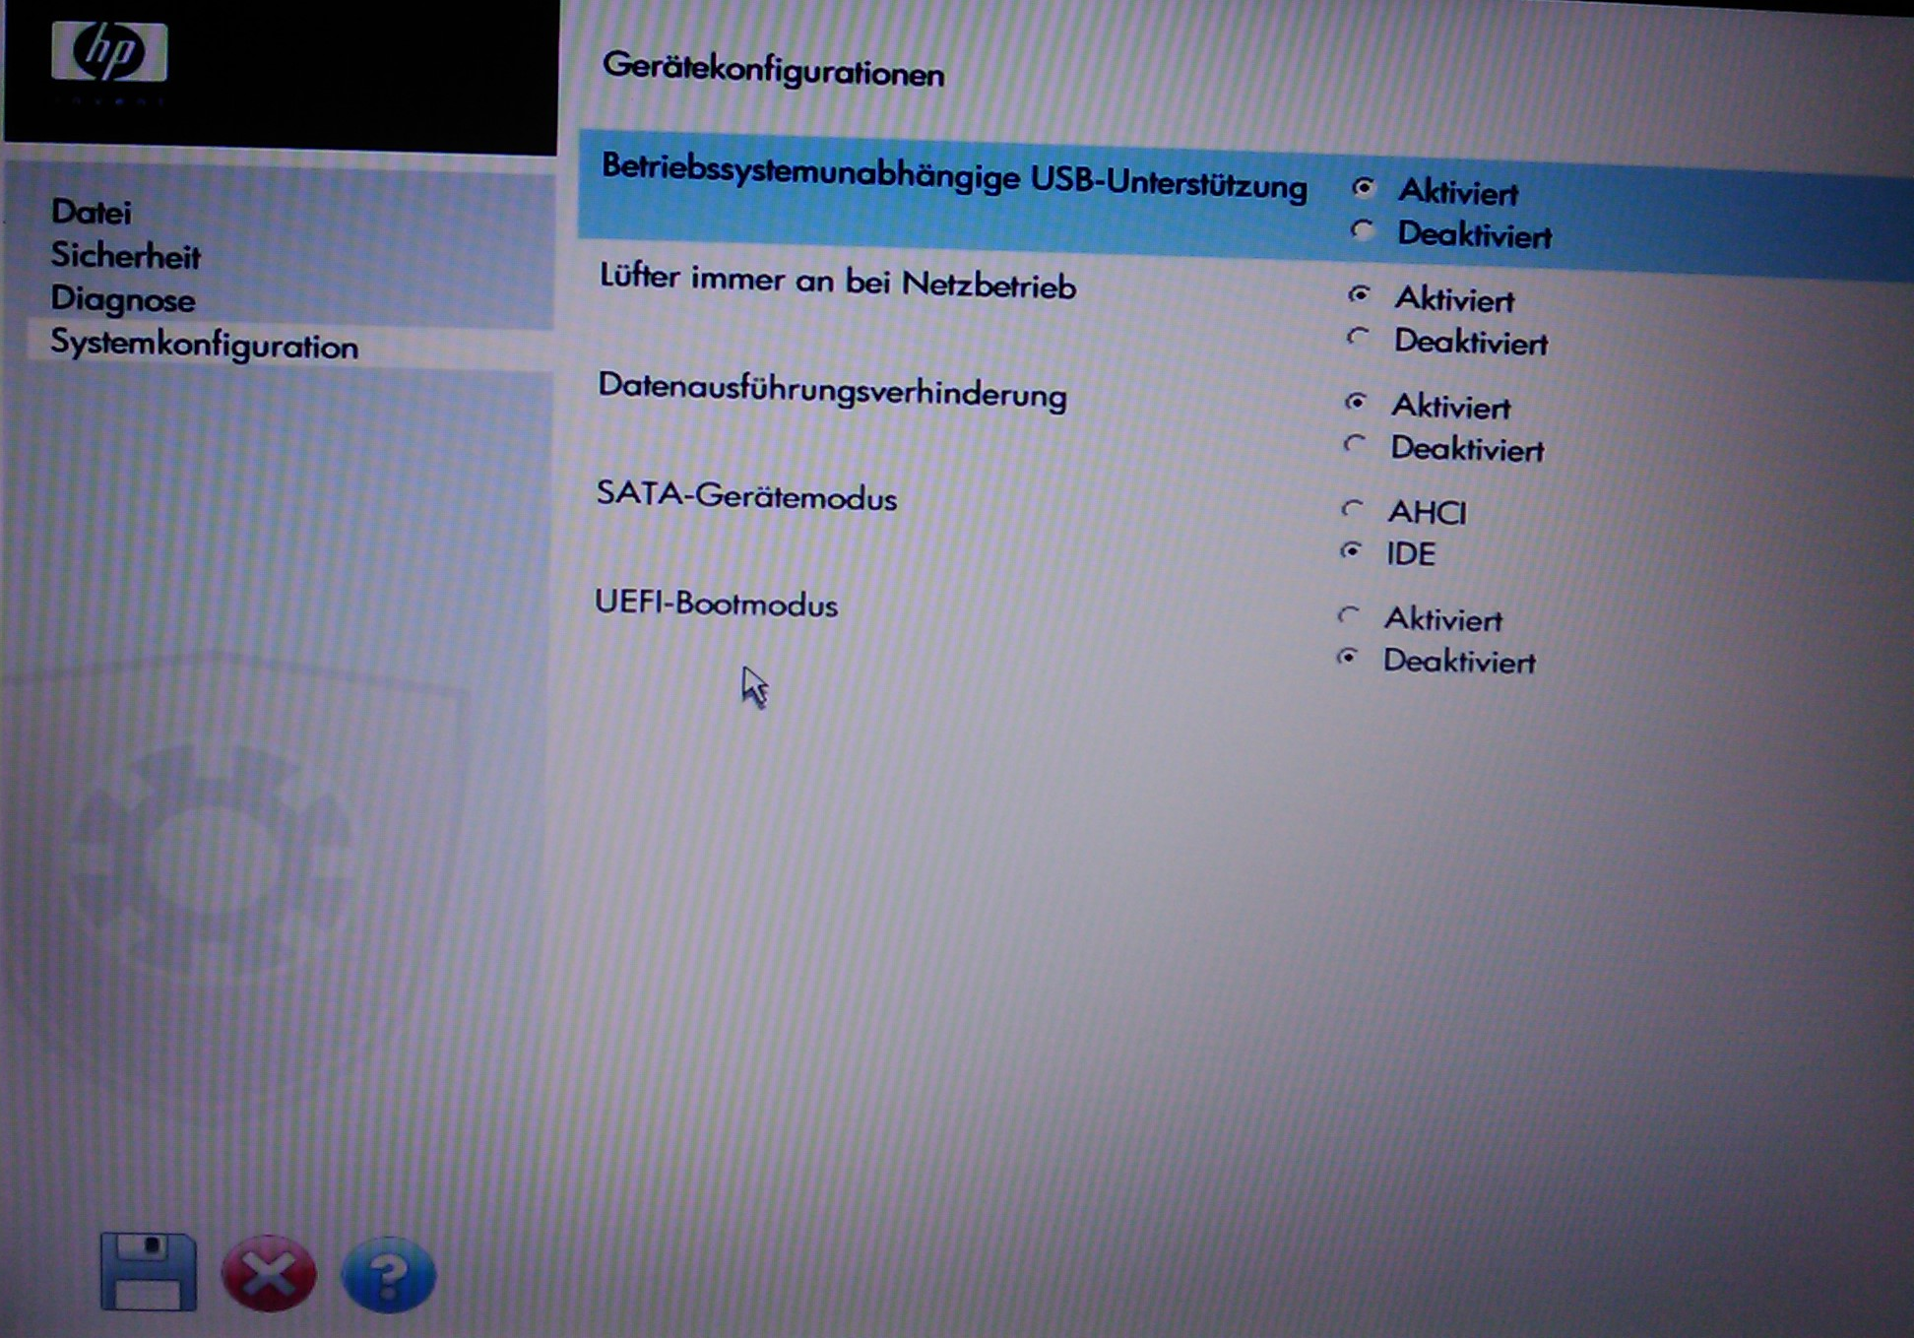
3

